UN WEEK END CŒUR CORPS ÂME EN BRETAGNE
S’aligner avec le concours de 2 expertes qui allient leurs compétences au cœur pour créer un week-end spécialement conçu pour vous !
Françoise EOUZAN Frédérique PETORIN
CORPS : bilan personnalisé ÂME : cartographie karmique
Matière Lumière Postures corps Missions vie Nutrition Guidances Visible Invisible Yoga Tarologie
LES BENEFICES
Se recentrer- Visionner son futur- Projeter où son âme nous guide- Se sentir à sa place- S’aider- S’aimer cœur corps âme- Retrouver sa boussole- Ses sensations de corps- Dans la joie en petit comité
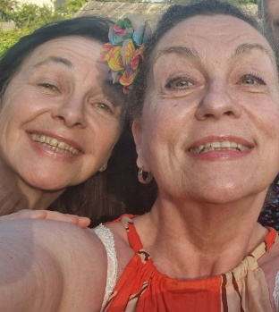
LES INTERVENANTES
Françoise EOUZAN : Diplômée en naturopathie depuis 25 ans et agricultrice et éleveuse de porcs biologiques depuis 8 ans, elle a appris à prendre soin du vivant. Sa qualité d’écoute et sa bienveillance font d’elle une accompagnatrice aux conseils éclairés. Elle est convaincue que le bien-être est un chemin personnel fait d’expérience et de petits changements qui jour après jour font une vraie différence. OSE : ose-go.fr
Frédérique PETORIN : Suite à une NDE à 14 ans, elle a développé ses facultés extra-ordinaires et exerce en qualité de karmathérapeute couleurs depuis 15 ans. Son approche holistique mêle médiumnité, numérologie et mémoire transgénérationnelle. Elle utilise ses propres oracles pour décoder les blessures de l’âme et rééquilibrer les énergies. Elle a accompagné plus de 2000 personnes et animé plus de 200 stages. VIES DE COULEURS : www.viesdecouleurs.fr
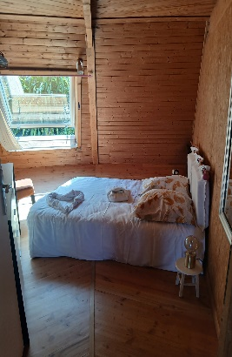
LES DATES ET TARIFS
WE : 5/6 JUIN 27 OU WE : 28/29 AOÛT 27 OU WE : 11/12 SEPTEMBRE 27
2 nuits hébergement sur place et pension complète : 950€ TTC Tel 06 09 56 83 28 / 06 29 61 32 13
LE LIEU MAGIQUE ET ENERGISANT EN BRETAGNE
La baie de Saint-Brieuc- Chambre individuelle-Piscine chauffée- Cabine sauna infra rouge- A deux pas de la plage- Repas de produits bio et locaux- Maison circulaire en bois- Trajet gare Saint Brieuc assuré-Photos lieu sur site ose-go.fr
PRE-INSCRIPTION PLACES LIMITEES
Nom : Prénom : Age : Mail : Téléphone : Adresse :

